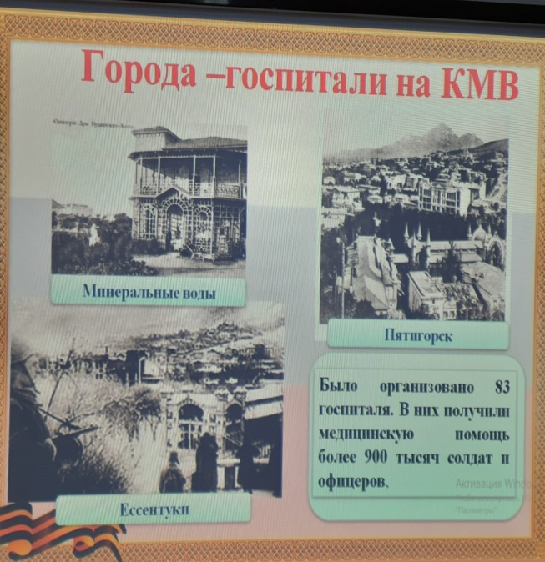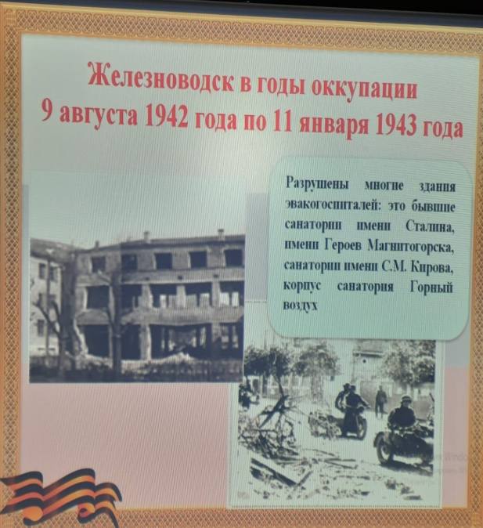
В рамках деятельности Ученического совета «Школьная страна» во второй декаде января 2023 года было проведено внеклассное патриотическое мероприятие, посвящённое 80-летию освобождения города Железноводска от немецко-фашистских захватчиков.

